Задание для детей 3-4 лет: конструируем модель "Лошадка и жеребёнок", Детали раскладываем креплениями вверх, проговариваем названия деталей (длинный кирпичик, короткий кирпичик, кубик), Называем цвета деталей. Придумать и рассказать историю про лошадку и жеребёнка

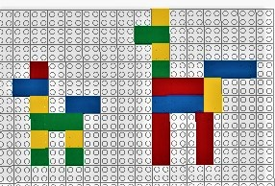

Задание для детей 5-6 лет: конструируем модель "Лошадка и жеребёнок", проговариваем названия деталей (длинный жёлтый кирпичик, короткий красный кирпичик, зелёный кубик). Придумать и рассказать историю про Лошадку и жеребёнка.

